Sanremo 2019, Mahmood e le polemiche: 'Sono italiano al 100% faccio Marocco-pop'
"Non piaccio a Salvini? Musica è soggettiva. Eurovision? Forse"

Claudia Fascia 12 febbraio 201917:16
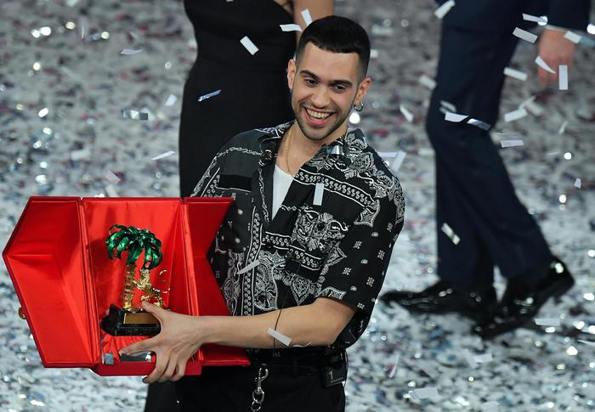
La sua espressione incredula, sabato sera, non ha lasciato dubbi. Alessandro Mahmoud, in arte Mahmood, 27 anni, ha vinto a sorpresa il festival di Sanremo con il brano "Soldi". Una sorpresa soprattutto per lui, rimasto senza parole nel momento clou, perché in realtà le sue quotazioni sono andate crescendo serata dopo serata. "Ancora devo metabolizzare - racconta il giorno dopo, stanco ma contento e già nel turbinio di mille nuovi impegni -. Per me la vittoria era già partecipare, non avrei mai creduto di salire sul podio. Tantomeno di vincere".

E invece è successo. Al festival è arrivato da outsider, conquistando un pass con la vittoria a dicembre a Sanremo Giovani (e con un curriculum nel quale spuntano brani scritti per Marco Mengoni, Michele Bravi e Elodie). Già Francesco Gabbani aveva fatto doppietta, vincendo prima tra i Giovani (nel 2016 - era Conti - anno in cui parteciparono lo stesso Alessandro, Ermal Meta e Irama) e l'anno dopo tra i Big. Mahmood ha fatto tutto nel giro neanche di due mesi. A spingerlo verso la vittoria, non senza uno strascico di polemiche, è stato soprattutto il voto delle giurie tecniche che hanno ribaltato il televoto (a favore di Ultimo, arrivato secondo, che poi ha attaccato duramente i giornalisti). "Ho capito che qualcosa stavo cambiando quando sabato pomeriggio mi hanno detto che Soldi era il brano più alto in radio", aggiunge dandosi anche una spiegazione del successo ottenuto. "Forse è piaciuto il sound internazionale del mio pezzo, un brano che non ti aspetti di sentire a Sanremo".

E a proposito di internazionalità, spetta a lui di diritto partecipare all'Eurovision Song Contest: "ci sono tante cose da organizzare, ora decideremo cosa fare". Sulle reazioni di Ultimo, invece, taglia corto: "Non lo conosco, ma al festival siamo tutti stanchi e sotto stress. Forse non c'è stata neanche la capacità di capire un ragazzo di 21 anni deluso, che ha detto la cosa sbagliata al momento sbagliato". Oltre alle polemiche sul televoto, la sua vittoria è stata macchiata anche dai commenti razzisti sui social sulle sue origine (è nato a Milano da madre sarda e padre egiziano). Salvini, poi, gli avrebbe preferito Ultimo e la giornalista Maria Giovanna Maglie ha parlato di "vittoria annunciata, meticciato assicurato". "Salvini? La musica è soggettiva e ognuno ascolta ciò che vuole. Io comunque sono nato a Milano e sono un ragazzo italiano al 100%". Mahmood sente la responsabilità di sentirsi rappresentante di una nuova generazione di italiani? "Per me non è una nuova generazione. Già alle elementari nella mia classe c'erano africani, russi, sudamericani. Per me non è la nuova Italia, ma è già la vecchia".

Alle polemiche, però, preferisce le sette note. "Sono fan della musica moderna, ho ascolti misti, dal cantautorato all'indie e mi sono lasciato contaminare. Il mio è Marocco-pop". Neanche a dirlo, la dedica è alla madre che lo ha sempre seguito (con il padre non ha contatti già da molto tempo) e a tutto il suo staff, compreso Dardust e Charlie Charles, che con lui hanno realizzato Soldi. Il 1 marzo uscirà il suo primo Ep Gioventù Bruciata (con il brano omonimo ha vinto Sanremo Giovani). "E poi non vedo l'ora di esibirmi dal vivo. Quello che mi aspetto dal Festival, in fondo, è poter avere la certezza di vivere con la mia musica".

